汉丰科技电磁蓄能锅炉 触摸屏控制系统

使
用
说
明

四平汉丰节能科技有限公司

目录
- 系统概况 ----------------------------------------------------------------------------2
- 系统功能特点-----------------------------------------------------------------------2
- 系统使用的基本条件-------------------------------------------------------------2
- 电气连接-----------------------------------------------------------------------------2
5. 使用方法 ----------------------------------------------------------------------------4
5.1首页-------------------------------------------------------------------------------4
5.2工艺流程------------------------------------------------------------------------4
5.3 蓄能工作模式选择 ----------------------------------------------------------5
5.3.1蓄能参数设定-----------------------------------------------------------------6
5.4 换热工作模式选择--- --------------------------------------------------------7
5.4.1标准模式-----------------------------------------------------------------------8
5.4.2全天模式、防冻模式--------------------------------------------------------8
5.4.3 周末模式--- ------------------------------------------------------------------9
6其他功能 ------------------------------------------------------------------------------9
6.1超温保护和报警功能 --------------------------------------------------------9
6.2低温防冻保护功能 ---------------------------------------------------------10
7电磁采暖控制器 ------------------------------------------------------------------10

1系统概述
根据国家推进北方地区清洁供暖的决策部署，推进清洁供暖，减少大气污染，我公司自主研发电磁蓄能锅炉，由于增加了蓄能罐，利用谷段低电价供暖和蓄能，提高了电力利用效率，降低用电成本。
智能式电磁蓄能锅炉触摸屏控制系统是专为民用，工业用电磁蓄能锅炉开发的一款控制系统。该控制系统采用触摸屏一体机的模式，具有采用精确、控制合理、操作简便、画面美观、可定性高、智能程度高、时间显示准确可靠、参数掉电不丢失、易安装等优点。
触摸屏为中达优控7寸真彩液晶屏，色彩真实，使用寿命长。作为系统人机交互界面，它可以显示整个系统的运行状况，蓄能换热清晰可分，换热有四种工作模式，标准模式，全天模式，防冻模式，周末模式。多重系统保护设置，查看设备状态，查看水温，工作状态。清晰的画面，完善的功能使您更加随心所欲掌控整个系统。
触摸屏一体机具有16路开关量输入，16路开关量输出，两路NTC10K热电阻输入，四路PT100热电阻输入，四路模拟量0-10V输入，两路模拟量0-10V输出，可控制多个设备。控制器输入、输出均经光耦隔离，抗干扰性强。
2系统功能特点
a、7寸触摸屏显示，界面美观，操作简单，功能强大。
b、多重保护功能，系统运行安全可靠。
c、本系统抗干扰性强，宽电源设计，运行稳定，适用范围广泛。

3系统使用的基本条件
- 直流24V输入
- 工作环境温度：-15℃--+70℃
- 工作环境湿度：20--95％RH
- 温度设定范围：5℃--80℃
4 电器连接
电源 直流24V
RT4 NTC10K热电阻
TR5 NTC10K热电阻
X2 蓄能流量检测
X3 加热体超温检测
X4 加热体漏水检测
X12 换热流量检测
X13 散热器超温检测
Y0 加热体启动加热
Y1 蓄能循环泵启动运行
Y10 换热阀开启
Y11 换热循环泵启动运行
5使用方法
通电前先检查各部分是否已按要求连接。
触摸屏上电后自动启动，进入首页。
5.1首页

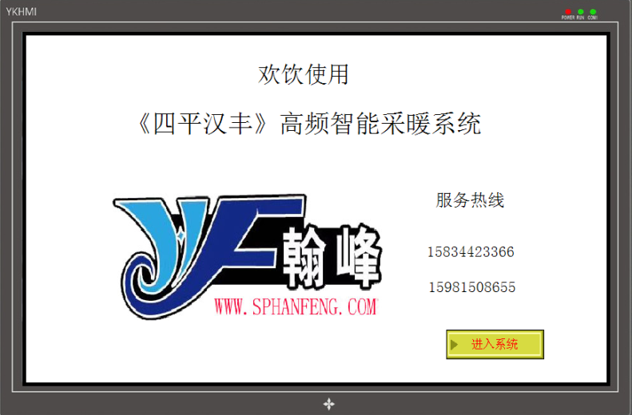

“首页”主要显示我们四平汉丰科技有限公司的商标和售后服务电话。点击“进入系统”就进入系统流程界面。
5.2工艺流程
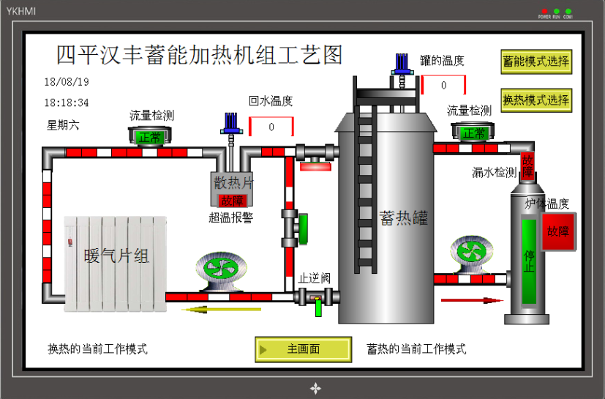

“工艺流程”显示整个系统的运行状态：当前的蓄能罐温度、当前的散热片温度（就是管道温度）。
蓄能系统的工作状态：当前工作模式、水泵是否运转、水流状况、加热体工作情况。 “超温检测”、“漏水检测”、“流量检测”图标由绿色变为红色，表示有故障、系统会停止加热，直到消除故障为止。
换热系统的工作状态：当前工作模式、水泵是否运转、水流状况、换热阀是否开启、是换热循环还是内部循环。 “超温检测”、“流量检测”图标由绿色变为红色，表示有故障、蓄能系统会停止加热，直到消除故障为止。
点击“主界面”返回首页。
点击“蓄能模式选择”，系统进入下一界面“蓄能工作模式选择。”
点击“换热模式选择”，系统进入下一界面“换热工作模式选择”
5.3蓄能工作模式选择
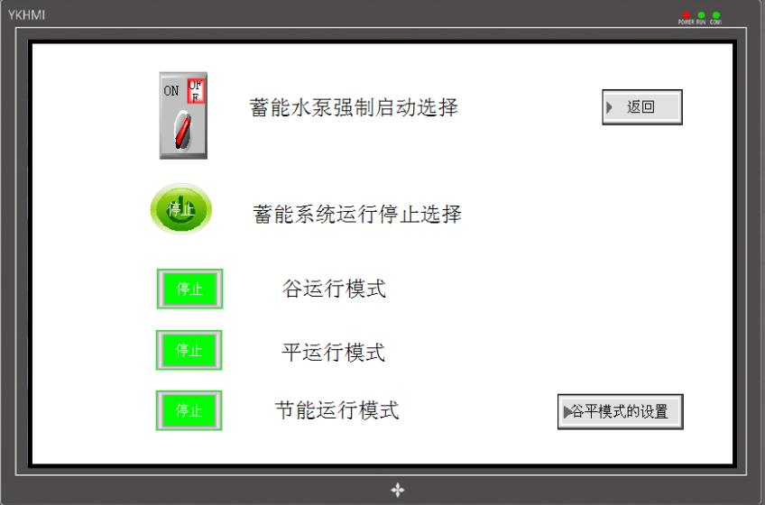

蓄能循环泵调试按钮按下，启动循环泵，可以测试管道是否漏水，流量开关是否闭合，它和蓄能系统启动按钮互锁。
系统启动停止按钮按下，并且选择当前的工作模式，设置好时间和温度，符合当前的工作模式，蓄能循环泵运转，流量开关闭合，加热体启动 。
加热体停止时，蓄能循环泵延时10秒停止。
“谷运行模式”、“平运行模式”“节能运行模式”可以任选其一，也可同时按下。
点击“返回”，系统返回到工艺流程界面。
5.3.1蓄能参数设定
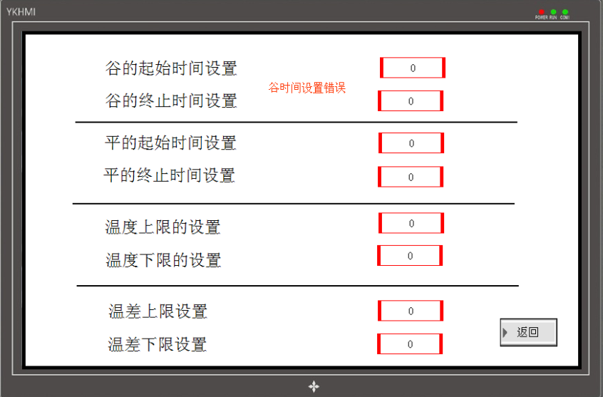

“谷运行模式”就是运行在国家电网的低谷电价，降低采暖成本，这就是蓄热节能的亮点，根据不同的地域设置谷的起始时间和终止时间，谷的时间段都是跨越零点的，所有我们设置谷的时间段也是跨越零点的，否则触摸屏显示设置错误。
“平运行模式”就是根据有些地区有平电价，在蓄能不足的情况下，启动“平运行模式”。
“节能运行模式”是由于天气特别寒冷，或由于某种原因蓄能供暖不足，系统自行启动确保标准供暖。
- 设置温度时，温度上限不能低于下限3度，否则影响设备的使用寿命。
5.4换热工作模式选择
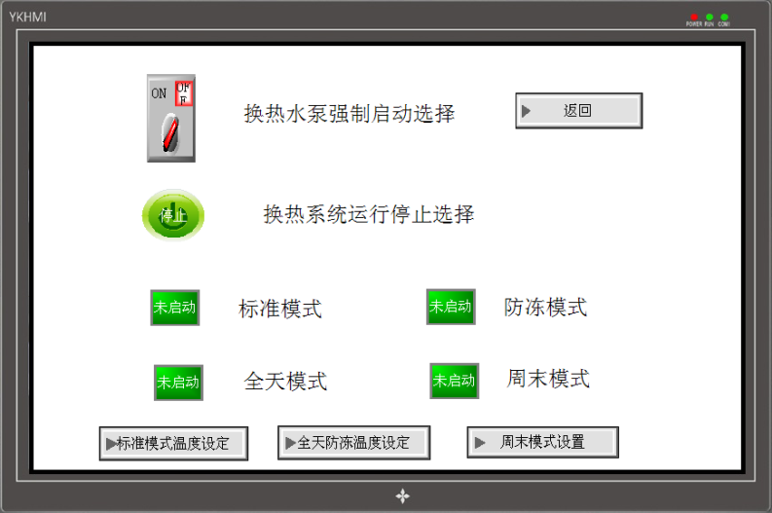

换热循环泵调试按钮按下，启动循环泵，可以测试管道是否漏水，流量开关是否闭合，它和系统启动按钮互锁。
系统启动停止按钮按下，并且选择当前的工作模式，设置好时间和温度，循环泵运转，系统启动
点击“返回”，系统返回到工艺流程界面。
点击“标准模式温度设定”按钮，系统进入“标准模式”界面。
点击“全天防冻温度设定”按钮，系统进入“全天防冻温度设定”界面。
点击“周末模式设置”按钮，系统进入“周末模式”界面。
5.4.1标准模式
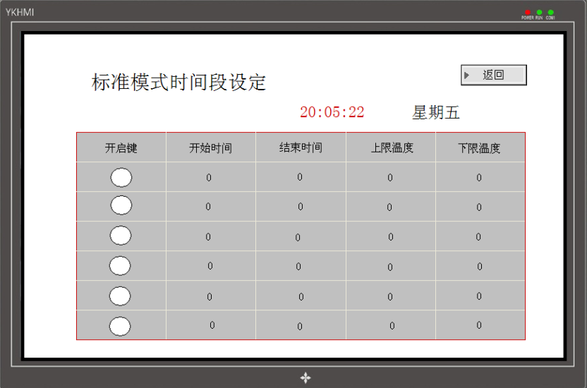

“标准模式”页面的编辑，可进行6个时间段及温度设置。
- 点击6个时间段前的按钮可开启或者关闭该时间段。
- 按照触摸屏上的时钟设置时间段的开始时间和结束时间，注意的是开始时间一定要小于结束时间，否则系统不会执行错误的时间段，并且时间段的设置不能跨越午夜零点，但是时间段可以连续设置。
- 温度的设定是温度的上限必须高于温度的下限 ，并且不低于3度的差值，否则系统处于震荡状态，影响设备的使用寿命。
- 在标准模式运行时，若系统时钟正处于开启的时间段内，换热循环泵和换热阀的工作情况如下；
系统检测出水温度低于设定的温度下限时，换热阀和换热循环泵同时开始工作。
系统检测到出水温度高于设定的温度上限时，换热阀和换热循环泵同时停止工作。
换热循环泵停10分钟，启动2分钟。
- 在标准模式运行时，若系统时钟处于没有开启的时间段内或是不在时间段之外时，系统进入防冻模式运行。
- 点击“返回”按钮系统返回到工艺流程界面。
5.4.2全天模式、防冻模式

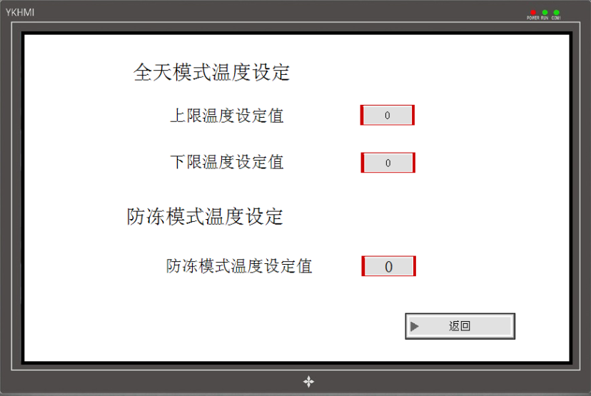

- 在全天模式运行时，循环泵和加热控制器的工作情况如下：
当系统检测到出水温度低于全天模式温度设定的下限时，换热阀和换热循环泵同时投入工作。
当系统检测到出水温度高于全天模式温度设定的上限时，换热阀和换热循环泵同时停止工作。
换热循环泵停止10分钟，启动2分钟。
- 防冻模式可以进行最低温度设定。此项功能方便供水管道过长，或者气候过于寒冷的地区，可将防冻模式的最低水温设置略高。
系统工作在防冻模式时，在没有加热控制器工作时，水泵每隔10分钟开启2分钟。系统实时监测出水温度，如水温低于防冻温度设定值，换热循环泵运转，流量开关闭合，换热阀投入工作，如出水温度高于所设定3度时关闭加热器，关闭循环泵。
※蓄能加热体启动，换热循环泵也同时启动，蓄能加热体停止，换热循环泵延时5秒停止。
C、点击“返回”按钮系统返回到“工艺流程”界面。
5.4.3周末模式
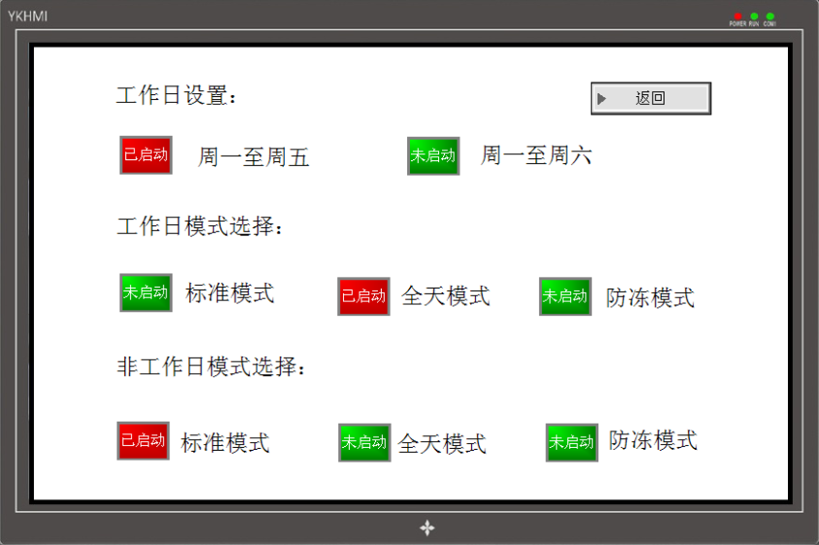

在周末模式工作中，可设置工作日和非工作日；在工作日和非工作日时，均可设定标准模式，全天模式，防冻模式三者其中之一为工作模式。此种模式方便周末休假的客户使用。
6其他功能
6.1 加热体超温保护和报警功能
当系统检测到加热体传感器超过85度时，为了防止加热体内水气化，控制器进入超温保护状态，此时系统会立即停止加热，同时水泵运行以加速散热，触摸屏显示超温故障，提示用户检测排除故障。故障排除后，当检测温度下降到65度，系统又恢复到原来的工作状态。
6.2换热系统低温防冻保护功能
系统在待机时，只要是检测到出水温度低于防冻温度设定值，系统自动进入防冻模式。
7电磁采暖控制器
电磁采暖控制器开启的条件
运行时间在蓄能系统的工作时间段之内；
显示的蓄热罐温度低于本段的水温设定下限；

